# **吉首大学研究生考试网络远程考试环境要求**

1.考生应提前准备好相关设备。

主机位：准备1台笔记本电脑或台式电脑（带有摄像头和麦克风），从正面拍摄。考试时考生正向面对主机位镜头，保证**头肩部及双手、答题区域出现在视频画面**中，保证**面部清晰可见，头发不得遮挡面部、耳部,不得佩戴帽子、耳饰、口罩、耳机、智能手表、手环及智能眼镜**等。并安装好“腾讯会议”、登陆网页版“iTEST智能测评云平台”。

副机位：准备一部手机（带摄像头），从考生侧后方45°拍摄，须**全程清晰显示考生腰部及以上部位和主机位屏幕图像，麦克风和扬声器全程保持静音**。安装好“腾讯会议”APP。

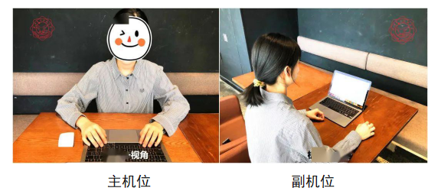

1. 考生须选择安静、无干扰、光线适宜、相对封闭的房间独自参加考试，考试期间严禁他人进入考试独立空间。考试房间内应具备有线宽带、WIFI、5G网络等至少两种网络条件。考生须保证设备网络连接良好、电量充足，能满足考试要求。考试过程中考生须关闭设备录屏、锁屏、音乐、闹钟等可能影响考试的功能。除考试要求的设备和物品外，考试场所考生座位1.5米范围内不得存放任何书刊、报纸、资料、电子设备等。
2. 考试过程中，考生不得以任何形式私自录制、复制或传播与本次考试相关的内容。